PIK önskar en GOD JUL & GOTT NYTT ÅR
elektronisk julhälsning Ni nu får!

Inför julen är det mycket bak och stök,
från vört till ålen som brukar med fördel vara rökt.

Äntligen är helgen här med julens frosseri,
så strunta i allt vad som kallas onyttig kalori.

Hoppas att inte skinkgriljeringen blir bränd,
när Ni firar jul i bostadsområdets gata eller gränd.

Allt från skinka, korv, sylta och sill,
Du får förtära för mycket och precis vad Du vill.

I år kan Du äntligen våldgästa släkten och vänner,
eller grannar och andra Du ännu inte känner.

Hoppas att Du under Din ledighet inte nödgas laga mat,
att Du kan sätta Dig till dukat bord och upplagt fat.

Hoppas att Din jul även får vara lite lugn och seg,
drunkna inte i pyssel och pepparkaksdeg.

Önskar Dig en härligt GOD JUL,
att även Du får klapp som tycks vara kul.

Nästa år kanske Du hakar på någon ny aktivitet,
vilken förvånande blir det bästa Du vet…

God Jul och Gott nytt PIK-år,
hoppas vi att ni alla får!

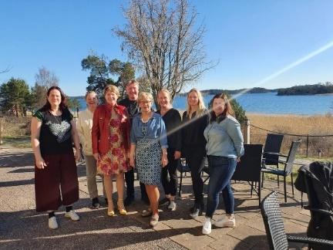
Ann-Louise Olofsdotter, ordf med styrelse

